Buenos Aires, 16 de noviembre de 2020.

Señor Secretario Parlamentario
Edgar Lugo

De mi mayor consideración:
Por la presente, tengo el agrado de informarle que el Parlamentario Julio Sotelo integrará la Delegación Externa del Parlamento del Mercosur ante EUROLAT en reemplazo del parlamentario Diego Mansilla, como parte del cupo correspondiente a la representación argentina.
Sin otro particular, saludo a usted cordialmente.
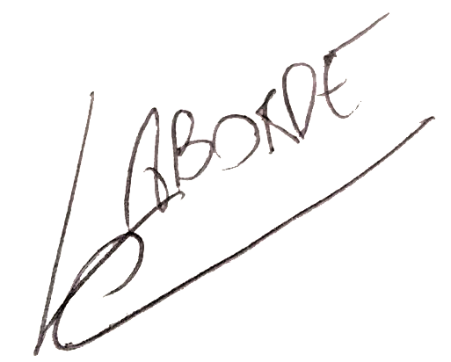
Parlamentario Oscar Laborde
Presidente
Parlamento del Mercosur

